Промежуточная аттестация по геометрии за 1 полугодие

10 класса
Спецификация работы
Диагностика направлена на выявления умений полученных в результате изучения школьного предмета «Геометрия» в первом полугодии. Диагностика включает 15 заданий.
Общее время, необходимое для выполнения заданий составляет 60 минут.
Каждое правильно выполненное задание 1-10 оценивается в 1 балл, задания 11-15 оцениваются в 2 балла.
Все задания являются заданиями закрытого типа с одним правильным ответом.
Максимальный балл за работу – 20.
Оценивание заданий проходит в соответствии с критериями, содержащимися в таблице.
В таблице показаны проверяемые умения, уровень сложности (Б или П), номер задания, отводимое усреднённое время на его решение обучающимися, а также типы предлагаемых заданий и баллы за задание при правильном его решении.

Номер задания | Уровень сложности | Тип задания | Проверяемые умения | Время выполнения, мин | Балл за задание
1 | Б | Закрытая форма задания с одним правильны ответом | 2.1, 2.2, 2.3, 2.4, 2.5 | 5 | 1
2 | Б | Закрытая форма  задания с одним правильны ответом | 2.1, 2.2, 2.3, 2.4, 2.5  2.6 | 6 | 1
3 | Б | Закрытая форма задания с одним правильны ответом | 2.1, 2.2, 2.3, 2.4, 2.5  2.6 | 4 | 1
4 | Б | Закрытая форма задания с одним правильны ответом | 2.1, 2.2, 2.3, 2.4, 2.5,2.11 | 2 | 1
5 | Б | Закрытая форма задания с одним правильны ответом | 2.1, 2.2, 2.3, 2.4, 2.5, 2.6, 2.7 | 4 | 1
6 | Б | Закрытая форма задания с одним  правильны ответом | 2.1, 2.2, 2.3, 2.4, 2.5  2.6 | 2 | 1
7 | Б | Закрытая форма задания с одним правильны ответом | 2.6, 2.7 | 2 | 1
8 | Б | Закрытая форма задания с одним правильны ответом | 2.6, 2.7 | 5 | 1
9 | Б | Закрытая форма задания с одним правильны ответом | 2.6, 2.7 | 2 | 1
10 | Б | Закрытая форма  задания с одним правильны ответом | 2.6, 2.7 | 2 | 1
11 | Б | Закрытая форма задания с одним правильны ответом | 2.6, 2.7 | 2 | 2
12 | Б | Закрытая форма задания с одним правильны ответом | 2.6, 2.7 | 5 | 2
13 | Б | Закрытая форма задания с одним правильны ответом | 2.1, 2.2, 2.3, 2.4, 2.6 | 5 | 2
14 | Б | Закрытая форма задания с одним правильны ответом | 2.1, 2.2, 2.3, 2.4, 2.6 | 4 | 2
15 | П | Закрытая форма задания с одним  правильны ответом | 2.1, 2.2, 2.3, 2.4, 2.6 | 10 | 2

Перевод набранных баллов в отметку

Отметка в пятибалльной системе | Значение в % | Значение в баллах
Отметка «2» | Менее 50% от максимально возможного балла за первую часть ( базовый уровень) | Менее 8 баллов
Отметка «3» | Более 50 % от максимально возможного балла за первую часть работы до 70% от максимально возможного балла за работу | От 8 до 13 баллов
Отметка «4» | От 70 % до 90 % от максимально возможного балла за работу | От 14 до 18 баллов
Отметка «5» | Свыше 90% от максимально возможного балла за работу | Свыше 18 баллов

Кодификатор предметных результатов по геометрии в 10 классе
- Методы математики
  - Применять известные методы при решении стандартных математических задач;
  - замечать и характеризовать математические закономерности в окружающей действительности;
  - приводить примеры математических закономерностей в природе, в том числе характеризующих красоту и совершенство окружающего мира и произведений искусства
- Геометрия
  - Оперировать на базовом уровне понятиями: точка, прямая, плоскость в пространстве, параллельность и перпендикулярность прямых и плоскостей;
  - распознавать основные виды многогранников (призма, пирамида, прямоугольный параллелепипед, куб);
  - изображать изучаемые фигуры от руки и с применением простых чертежных инструментов;
  - делать (выносные) плоские чертежи из рисунков простых объемных фигур: вид сверху, сбоку, снизу;
  - извлекать информацию о пространственных геометрических фигурах, представленную на чертежах и рисунках;
  - решать планиметрические задачи на нахождение геометрических величин (длин, углов,площадей)
  - Проводить доказательные рассуждения при решении задач, оценивать логическую правильность рассуждений;
  - находить площади поверхностей простейших многогранников с применением формул.
В повседневной жизни и при изучении других предметов:
  - соотносить абстрактные геометрические понятия и факты с реальными жизненными объектами и ситуациями;
  - использовать свойства пространственных геометрических фигур для решения типовых задач практического содержания;
  - соотносить площади поверхностей тел одинаковой формы различного размера;
  - оценивать форму правильного многогранника после спилов, срезов и т.п. (определять количество вершин, ребер и граней полученных многогранников)

Контрольно-измерительные материалы
Задание
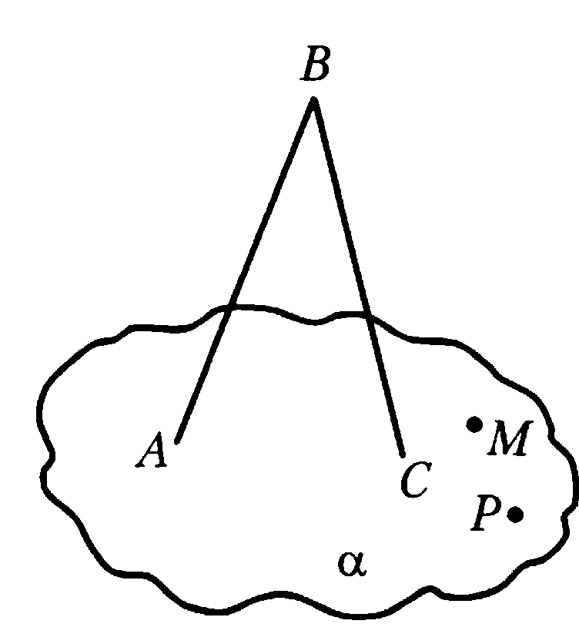
На рисунке точки А, С, М и Р лежат в плоскости $α$, точка В ∉$α$. Постройте точку пересечения прямой $МР$ с плоскостью $АВС.$

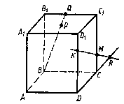
По рис. назовите:
а) точки, лежащие в плоскостях DCC₁ и BQC;
б) плоскости, в которых лежит прямая АА₁;
в) точки пересечения прямой МК с плоскостью ABD, прямых DK и ВР с плоскостью А₁В₁С1.

Точка D не лежит в плоскости треугольника ABC, точки М, N и Р — середины отрезков DA, DB и DC соответственно, точка К лежит на отрезке BN. Сделайте рисунок к задаче и выясните взаимное расположение прямых:
а) MN и АВ
б) MD и ВС.
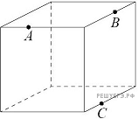
Плоскость, проходящая через три точки A, B и C, разбивает куб на два многогранника. Сколько граней у многогранника, у которого больше граней?
В тетраэдре DABC точки $A_{1}, B_{1} и C_{1}$ - середины ребер $DA, DB и DC$соответственно.
- Докажите подобие треугольников $ABC и A_{1}B_{1}C_{1}$
2) Найти площадь $A_{1}B_{1}C_{1}$треугольника , если площадь треугольника $ABC$равна 56 cм²

В тетраэдре DABC постройте сечение плоскостью, проходящей через середину ребра DC, вершину В и параллельной прямой АС.
В треугольнике ABC АС=ВС=25, АВ=40 Найдите $\sin{А}$ .

В прямоугольнике одна сторона равна 16, а периметр равен 58. Найдите площадь прямоугольника.
Основания равнобедренной трапеции равны 17 и 87. Высота трапеции равна 14. Найдите тангенс острого угла.

Боковая сторона равнобедренного треугольника равна 10, а основание равно 12. Найдите площадь этого треугольника.
В треугольнике АВС средняя линия DE параллельна стороне АВ. Найти площадь треугольника АВС, если площадь трапеции ABED равна 48.
Основания прямоугольной трапеции равны 12 и 4. Ее площадь равна 64. Найдите острый угол этой трапеции. Ответ дайте в градусах.

В треугольнике $АВС АВ=ВС=10 cм$, $АС=12 см.$ Через точку $В$ к плоскости треугольника проведен перпендикуляр $BD$длиной 15 см. Найти расстояние от точки $D$до прямой $АС$.

Дан параллелепипед $ABCDA_{1}B_{1}C_{1}D_{1}$, все грани которого прямоугольники, $AD=4; CD=8$; $C=6.$ Постройте сечение параллелепипеда плоскостью, проходящей через середину ребра $CD$ и параллельной плоскости $АB_{1}C_{1}$, и найдите периметр сечения.

В правильной шестиугольной пирамиде SABCDEF сторона основания AB = 4, а боковое
ребро SA = 7.Точка M лежит на ребре BC, причем BM = 1, точка K лежит на ребре SC,
причем SK = 4. Докажите, что плоскость MKD перпендикулярна плоскости основания
пирамиды.

